Медициналық бұйымды тіркеу мақсатында оның құрамдас бөліктері болып табылатын медициналық элементтерді шектеу критерийлері туралы
Еуразиялық экономикалық комиссия Алқасының 2018 жылғы 24 шілдедегі № 116 шешімі

2014 жылғы 23 желтоқсандағы Еуразиялық экономикалық одақ шеңберіндегі медициналық бұйымдар (медициналық мақсаттағы бұйымдар мен медициналық техника) айналысының бірыңғай қағидаттары мен қағидалары туралы келісімнің 3-бабының 2-тармағының, 4-бабының 2 және 4-тармақтарының және Еуразиялық экономикалық комиссия Кеңесінің 2016 жылғы 12 ақпандағы № 46 шешімімен бекітілген Медициналық бұйымдарды тіркеу және олардың қауіпсіздігіне, сапасына және тиімділігіне сараптама жасау қағидаларының 11-тармағының негізінде, сондай-ақ 2017 – 2019 жылдарға арналған Еуразиялық экономикалық одақ шеңберінде дәрілік заттар мен медициналық бұйымдардың ортақ нарықтарын реттеу мәселелері жөніндегі Еуразиялық экономикалық комиссия актілері тізбесінің (Еуразиялық экономикалық комиссия Кеңесінің 2017 жылғы 17 мамырдағы № 15 өкіміне қосымша) 23-тармағына сәйкес Еуразиялық экономикалық комиссия Алқасы шешті:

1. Қоса беріліп отырған Медициналық бұйымды тіркеу мақсатында оның құрамдас бөліктері болып табылатын медициналық элементтерді шектеу критерийлері бекітілсін.
2. Осы Шешім ресми жарияланған күнінен бастап күнтізбелік 30 күн өткен соң күшіне енеді.
Еуразиялық экономикалық комиссия  Алқасының Төрағасы | Т. Саркисян
Еуразиялық экономикалық
комиссия Алқасының
2018 жылғы 24 шілдедегі
№ 116 шешімімен
БЕКІТІЛГЕН
Медициналық бұйымды тіркеу мақсатында оның құрамдас бөліктері болып табылатын медициналық элементтерді шектеу критерийлері

1. Осы құжат медициналық бұйымды тіркеу мақсатында оның құрамдас бөліктері болып табылатын элементтерді шектеу критерийлерін белгілейді.
2. Осы құжатты қолдану мақсаты үшін мыналарды білдіретін ұғымдар пайдаланылады:
"медициналық бұйымның басалқы бөлігі" – медициналық бұйымның жарамды болуын ұстап тұру немесе дұрыстығын немесе жұмыс істеу қабылетін қалпына келтіру мақсатында пайдаланылып жүрген дәл сондай бөлікті ауыстыруға арналған медициналық бұйымның бөлігі;
"медициналық бұйымның негізгі блогы (бөлігі)" – медициналық бұйымның шығыс материалдарынан басқа, медициналық бұйымды өндірушінің атынан айналымға шығарылатын, медициналық бұйымды жеткізу кезінде медициналық бұйымның басқа негізгі блоктарымен (бөліктерімен) механикалық тұрғыдан байланысы жоқ және медициналық бұйымның мақсатына сәйкес жұмыс істеуін қамтамасыз ететін бұйым. Медициналық бұйымның негізгі блоктарына (бөліктеріне) медициналық бұйым болып табылатын арнайы бағдарламалық қамтылым жатады, сондай-ақ белгіленген тәртіппен тіркелген және Еуразиялық экономикалық одақ шеңберінде айналымға шығарылған, тіркелетін медициналық бұйымды өндірушінің құжаттамасына сәйкес оның мақсатына сай жұмыс істеуін қамтамасыз етуге арналған басқа да медициналық бұйымдар жатуы мүмкін;
"медициналық бұйымның құрамдас бөлігі" – медициналық бұйымның негізгі блогы (бөлігі), керек-жарақ, медициналық бұйымның жиынтықтауыштары және медициналық бұйымның шығыс материалдары.
Өзге ұғымдар Еуразиялық экономикалық комиссия Кеңесінің 2016 жылғы 12 ақпандағы № 46 шешімімен бекітілген Медициналық бұйымдарды тіркеу және олардың қауіпсіздігіне, сапасына және тиімділігіне сараптама жасау қағидаларында айқындалған мәндерде пайдаланылады.
3. Медициналық бұйымның элементін оны тіркеу мақсатында медициналық бұйымның құрамдас бөлігіне жатқызу мынадай критерийлердің негізінде жүзеге асырылады:
а) егер элемент медициналық бұйымды пайдалану кезінде жұмсалатын, медициналық бұйымның функционалдық мақсатына сай манипуляциялар жүргізуді қамтамасыз ететін бұйым немесе материал болса, онда мұндай элемент медициналық бұйымның шығыс материалдарына жатады. Бұл ретте медициналық бұйымның шығыс материалы ретінде басқа медициналық бұйымды, оның ішінде белгіленген тәртіппен тіркелген және Еуразиялық экономикалық одақ шеңберінде айналымға шығарылған медициналық бұйымды пайдалануға жол беріледі;
б) егер элемент медициналық бұйымды пайдалану кезінде жұмсалатын, медициналық бұйымның функционалдық мақсатына сай манипуляциялар жүргізуді қамтамасыз ететін бұйым немесе материал болып табылмаса және Еуразиялық экономикалық одақ шеңберінде айналымға медициналық бұйымды өндірушінің атынан шығарылатын болса, бұл ретте ол:
медициналық бұйымның құрамдас бөлігі болмаса, онда мұндай элемент медициналық бұйымның негізгі блоктарына (бөліктеріне) жатады;
медициналық бұйымның құрамдас бөлігі болса, онда мұндай элемент медициналық бұйымның құрауышы болып табылады;
в) егер элемент медициналық бұйымды пайдалану кезінде жұмсалатын, медициналық бұйымның функционалдық мақсатына сай манипуляциялар жүргізуді қамтамасыз ететін бұйым немесе материал болып табылмаса және Еуразиялық экономикалық одақ шеңберінде айналымға медициналық бұйымды өндірушінің атынан емес, элементті өндірушінің атынан шығарылса, бұл ретте:
медициналық бұйым, оның ішінде белгіленген тәртіппен тіркелген, Еуразиялық экономикалық одақ шеңберінде айналымға шығарылған, тіркелетін медициналық бұйымды өндірушінің құжаттамасына сәйкес оның мақсатына сай жұмыс істеуін қамтамасыз етуге арналған медициналық бұйым болып табылса, мұндай элемент медициналық бұйымның негізгі бөлігіне жатады;
медициналық бұйым болып табылмаса және оны шығарушы медициналық бұйыммен бірге қолдануға арналмаған болса, онда мұндай элемент медициналық бұйымның керек-жарағына жатады;
медициналық бұйым болып табылмаса және оны шығарушы медициналық бұйыммен бірге қолдануға арнайы мақсат қоймаса, онда мұндай элемент медициналық бұйымның құрауыштарына жатады.
4. Медициналық бұйым элементін медициналық бұйымның құрамдас бөлігіне жатқызған кезде қосымшаға сай схемаға сәйкес типтік алгоритм қолданылады. Медициналық бұйымның құрамдас бөліктерін сәйкестендіру кезінде осы алгоритмнен ауытқуды өтініш иесі беретін тіркеу досьесінде негіздеуге және ол медициналық бұйымды тіркеу және тіркеу досьесіне өзгерістер енгізу рәсімі шеңберіндегі сараптама кезінде расталуға тиіс.

5. Егер медициналық бұйымның шығыс материалдары немесе медициналық бұйымның негізгі блогы (бөлігі) ретінде басқа медициналық бұйым пайдаланылса, онда ол белгіленген тәртіппен жеке немесе жиынтықта тіркелуі және Еуразиялық экономикалық одақ шеңберінде айналымға жіберілуі мүмкін.
Медициналық бұйымды тіркеу
мақсатында оның құрамдас
бөліктері болып табылатын
медициналық элементтерді
шектеу критерийлеріне
ҚОСЫМША
Медициналық бұйымның элементін медициналық бұйымның құрамдас бөлігіне жатқызған кездегі типтік алгоритм СХЕМАСЫ

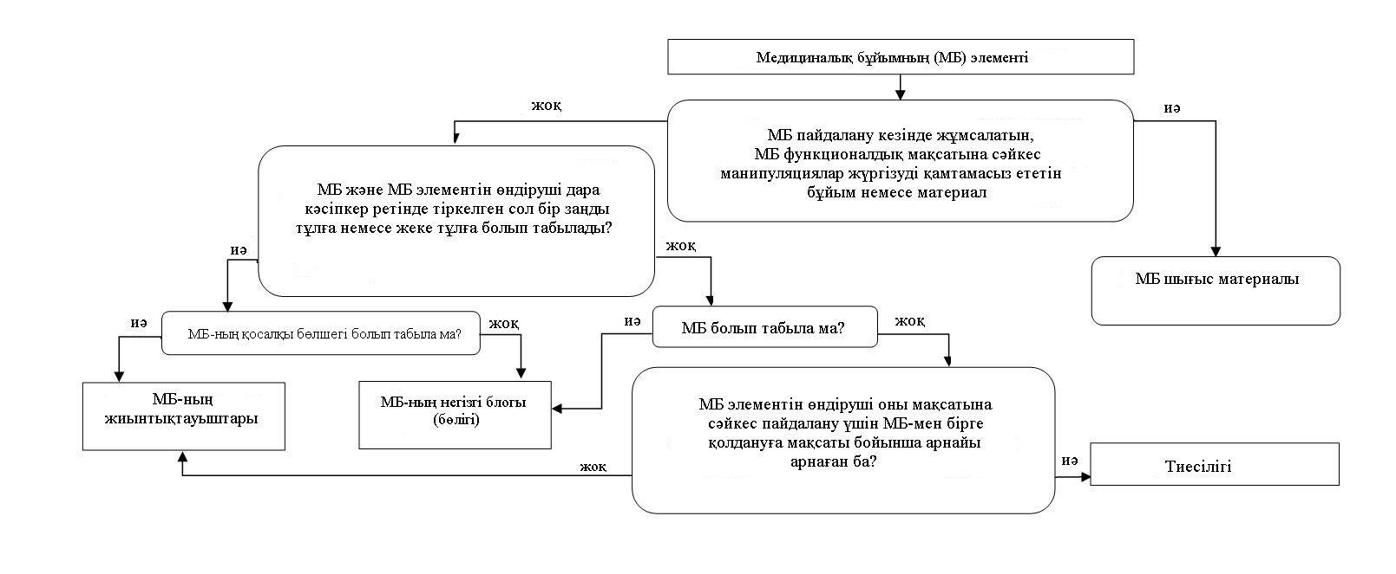

© 2012. Қазақстан Республикасы Әділет министрлігінің «Қазақстан Республикасының Заңнама және құқықтық ақпарат институты» ШЖҚ РМК

